V4 – Plastikfolie aus Maisstärke
In diesem Versuch wird Plastikfolie aus Glycerin und Maisstärke hergestellt.

Gefahrenstoffe
Glycerin |  |  | - |  |  | -
Maisstärke |  |  | - |  |  | -
Lebensmittelfarbe |  |  | - |  |  | -
Wasser |  |  | - |  |  | -

Materialien: Becherglas, Rührstab, Uhrglas, Wasserbad, Gasbrenner, Dreifuß mit Keramikdrahtnetz
Chemikalien: Glycerin, Maisstärke, Lebensmittelfarbe, Wasser
Durchführung: 2,5 g trockene unlösliche Maisstärke werden mit 20 mL Wasser und 2 mL Glycerin im Becherglas vermengt. Zur Färbung der Folie kann Lebensmittelfarbe dazugegeben werden. Das Becherglas wird mit einem Uhrglas abgedeckt und im Wasserbad etwa 15 min über der Brennerflamme erhitzt. Gelegentlich muss umgerührt werden.
Anschließend wird das zähflüssige Gel auf eine Unterlage aus Polyethylen gegossen. Fließt das Gel nicht mehr, kann erneut etwas Wasser dazugegeben und erneut aufgekocht werden. Zum Trocknen kann das Produkt etwa zwei Stunden bei 100°C im Trockenschrank oder über Nacht bei Raumtemperatur lagern.
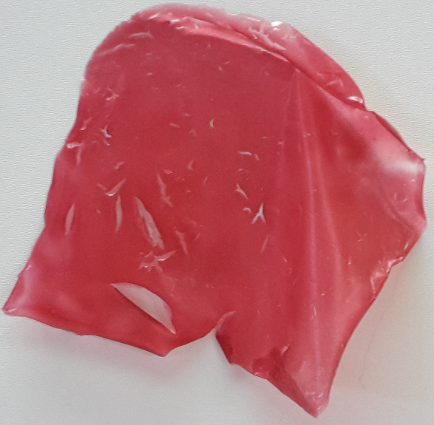
Beobachtung: Die Folie kann problemlos von der PE-Schale abgezogen werden. Die gleichmäßig rot gefärbte Folie ist leicht klebrig aber relativ stabil.
Abbildung 1: Rot eingefärbte Folie aus Maisstärke und Glycerin.
Deutung: Glycerin enthält Weichmacher, wodurch die Folie beweglich wird. Werden die Stärkekörner in Gegenwart von Wasser erhitzt, quellen die Körner erst auf und brechen dann. Die Inhaltsstoffe treten aus und es kommt zu einer Verkleisterung. Diese führt dazu, dass die Bestandteile aneinanderkleben.
Literatur: Cornelsen Verlag GmbH (Hrsg.), Prof. Blumes Bildungsserver für Chemie, http://www.chemieunterricht.de/dc2/nachwroh/nrv_03.htm (zuletzt abgerufen am 24.07.16)
Beim Experimentieren muss beachtet werden, dass das Gel nicht zu dünn ausgestrichen wird, da die Folie sonst leicht rissig wird. Um die Folie beständiger zu machen, können eingerissene Ränder abgeschnitten werden. Es sollte keine Glasschale verwendet werden, da die Folie stark daran haftet. Wird die Folie zu trocken kann sie in Wasserdampf gehalten werden und wird beweglicher.
Auch im Anschluss an diesen Versuch bietet es sich an den Ressourcenverbrauch der Menschen zu diskutieren und das Thema Nachhaltigkeit zu besprechen.

